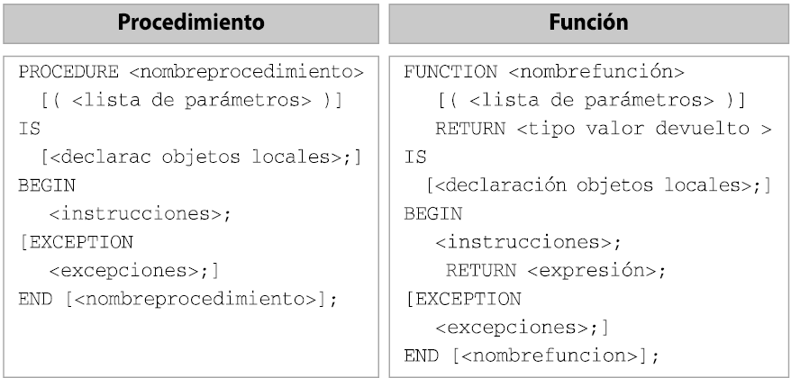

Procedimiento : Un procedimiento es el que no devuelve un valor.

Función : Esta estructura devuelve un valor, debajo de los parámetros o de la primera frase que es donde tienes que poner de qué tipo es el valor que devuelve. También en la parte de BEGIN justo detrás de las instrucciones hechas con anterioridad cogeresmos como en programación y le diremos que variable o valor le tenemos que pasar.